Университет ИТМО

ФПИ и КТ

**Лабораторная работа №3**

По Экономике Программной Инженерии

Выполнил: Никитин Е.А.

Группа: P34111

Преподаватель: Машина Е.А.

Санкт-Петербург

2024

# Задание

Вариант: <http://мы-с-урала.рф>



# Переоценка трудоемкости работ

Реализация проект занимает всего 7 дней, поэтому нанять новых сотрудников не получится, так как поиск и введение в курс сотрудника займет пару дней, а это почти половина срока на выполнение задач. Поэтому придется сокращать кол-во задач или урезать их функционал.

Суммарная трудоемкость: 222 чел./час.  
Готово: 111 чел./час.  
Не хватает: 56 чел./час.  
Сокращено: 55 чел./час.

|  |  |  |  |  |  |
| --- | --- | --- | --- | --- | --- |
| № | Функционал | Оценка мин. / чел. час | Оценка опт. / чел. час | Оценка макс. / чел. час | Комментарий |
| 1 | Раздел “Места” | 40 | 54 | 80 |  |
| 2 | Раздел “Маршруты” | 15 | 20 | 30 |  |
| 3 | Раздел “Новое” | 5 | 8 | 15 |  |
| 4 | Раздел “О проекте” | 3 | 5 | 8 | Не важное требование, так как содержит только вывод текста без дополнительной функциональности, не влияющий на основные требования к системе. |
| 5 | Поиск по сайту | 10 | 15 | 25 | Можно сократить область поиска по сайту разделом “Места”. Тогда оценка уменьшится с 15 до 10. |
| 6 | Раздел “Главная” | 8 | 10 | 15 |  |
| 7 | Рассылка | 15 | 22 | 30 | Главная функциональность этого требования продублирована в требовании раздел “Новое”. |
| 8 | Подробности о месте | 20 | 30 | 40 |  |
| 9 | Подробности о маршруте | 10 | 15 | 20 |  |
| 10 | Избранное | 5 | 8 | 10 | Бесполезный функционал, так как нет регистрации в системе, и эта информация хранится в рамках одной сессии |
| 11 | Ссылка для соц. сетей | 2 | 5 | 8 | Незначительное требование |
| 12 | Добавление нового места или истории | 25 | 30 | 40 | Функционал истории еще не реализован, поэтому его можно сократить. Тогда оценка уменьшится с 30 до 20. |

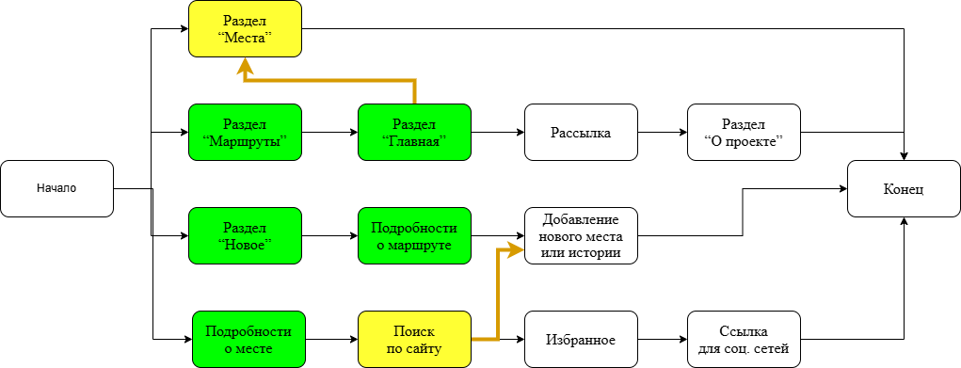

# Вывод

В ходе лабораторной работы я научился планировать разработку в условиях отставания от графика.